
Informe solemne 2: Introducción al Cálculo
NRC DCEX0008
Ingeniería Civil informática e Ingeniería Civil Industrial
Nombre docente: Soledad Merino Ñanco
Fecha de exposición:
02 de Junio, 2026
Fecha de entrega:
01 de Junio, 2026
Integrantes:
- Moisés Amundarain (N.º 4 en la lista).
- Camila Aravena (N.º 5 en la lista).
- Daniela García (N.º 25 en la lista).
- Fernando Ramírez (N.º 43 en la lista).
- María José Santander (N.º 46 en la lista).
- Juan Pablo Vargas (N.º 55 en la lista).

Problema I: Posición relativa entre circunferencia y recta 3
Marco Teórico: posición relativa recta-circunferencia 3
Situación problema y preguntas 8
Parte B: Cálculo y tabla de resultados 11
Parte C: GeoGebra y verificación 12
Parte D: Reflexión 15
Referencias Problema I 17
Problema II: Uso de cónicas en contextos médicos 18
Marco Teórico: la parábola y su propiedad reflectiva 18
Construcción en GeoGebra 21
Situación problema y preguntas 22
Parte A: Comprensión de la cónica 22
Parte B: Cálculo de parámetros del equipo 24
Parte C: Análisis de la propiedad reflectiva 25
Parte D: Reflexión y conclusión 26
Referencias Problema II 27
Problema III: Uso de cónicas en contextos cotidianos 28
Contexto del problema 28
Planteamiento de preguntas 28
Pregunta 1: Ecuaciones y Elementos de las Órbitas 29
Pregunta 2: Intersección Analítica de Órbitas 30
Pregunta 3: Análisis de Excentricidad y Simulación 31
Referencias Problema III 32
Conclusión 33

Problema I: Posición relativa entre circunferencia y recta

Marco Teórico: posición relativa recta-circunferencia
El modelamiento matemático de las interacciones espaciales entre trayectorias rectilíneas y zonas circulares de influencia constituye una herramienta analítica indispensable en disciplinas aplicadas como la navegación marina, la ingeniería civil y la física de ondas. Para fundamentar teóricamente estas interacciones en el plano bidimensional, resulta imperativo estructurar los elementos geométricos involucrados utilizando la geometría analítica y el álgebra clásica (Stewart et al., 2016).
- La Circunferencia como Lugar Geométrico
En el plano cartesiano real $R^{2}$, la circunferencia se concibe bajo condiciones métricas estrictas como un lugar geométrico bien definido.
De acuerdo con el programa oficial de la asignatura (Merino Ñanco, 2026, Clase 10), una circunferencia $C$ es el conjunto de todos los puntos $P\left(x,y\right)$ en el plano cuya distancia a un punto fijo y constante $C\left(h,k\right)$, denominado centro, es equivalente a una magnitud real positiva $R$, conocida como radio. Formalmente, este lugar geométrico se expresa como:
$$C= \left\{P\left(x,y\right) ∈R^{2}: d\left(P,C\right) = R\right\}$$
Para deducir la representación algebraica correspondiente, aplicamos la definición de distancia euclidiana entre el centro $C\left(h,k\right)$ y el punto genérico $P\left(x,y\right)$ (Merino Ñanco, 2026, Clase 10):
$$d\left(P,C\right)=\sqrt{{\left(x-h\right)}^{2}+{\left(y-k\right)}^{2}}$$
Al igualar esta expresión al radio $R$, y elevando ambos miembros al cuadrado bajo la condición obligatoria de que $R>0$, se obtiene la Ecuación Canónica de la Circunferencia (Merino Ñanco, 2026, Clase 10):
$${\left(x-h\right)}^{2}+{\left(y-k\right)}^{2}=R^{2}$$
Mediante el desarrollo algebraico de los binomios al cuadrado que componen la ecuación canónica, se realiza la expansión del polinomio de la siguiente manera:
$$x^{2}-2hx+h^{2}+y^{2}-2ky+k^{2}-R^{2}=0$$

Al agrupar los términos de grado uno y las constantes numéricas en coeficientes individuales, la cátedra define las constantes generales como (Merino Ñanco, 2026, Clase 10):
$$D=-2h, E=-2k, F=h^{2}+k^{2}-R^{2}$$
Sustituyendo estos coeficientes constantes, se deduce formalmente la Ecuación General de la Circunferencia (Merino Ñanco, 2026, Clase 10):
$$x^{2}+y^{2}+Dx+Ey+F=0$$
Para asegurar la existencia real de esta circunferencia en el plano cartesiano, el radicando de la fórmula del radio debe ser estrictamente positivo, lo que impone la restricción algebraica de existencia (Larson, 2018):
$$D^{2}+E^{2}-4F>0$$
- La Recta en el Plano Cartesiano
Una recta, denotada por ℓ, se define formalmente como el lugar geométrico de todos los puntos tales que, al tomar cualquier pareja de coordenadas pertenecientes a ella, el valor de la pendiente $m$ permanece invariante (Larson, 2018). Su representación en forma general se escribe como:
$$l:Ax+By+C=0$$
Donde $A,B$ y C representan coeficientes constantes reales, bajo la restricción técnica de que $A$y $B$ no sean nulos de manera simultánea $\left(A^{2}+B^{2} =0\right)$.
- Posiciones Relativas: El Método de la Distancia
La determinación de la posición relativa de una trayectoria rectilínea con respecto a una frontera circular se realiza comparando la longitud del radio $R$ con la distancia perpendicular mínima d medida desde el centro $C\left(h,k\right)$ de la circunferencia hacia la recta ℓ (Merino Ñanco, 2026, Clase 10). Esta distancia mínima se calcula analíticamente por la fórmula del valor absoluto y normalización de la recta:
$$d\left(C,l\right)=\frac{\left|Ah+Bk+C\right|}{\sqrt{A^{2}+B^{2}}}$$

La comparación de este parámetro d con el radio R nos permite clasificar de forma exhaustiva los tres estados posibles del sistema (Merino Ñanco, 2026, Clase 10):
- Caso 1: Recta Exterior $\left(d>R\right)$: La distancia perpendicular desde el centro a la recta supera la longitud del radio. El sistema de ecuaciones cuadrático-lineal no posee soluciones reales en el plano. No hay puntos de intersección.
- Caso 2: Recta Tangente $\left(d=R\right)$: La distancia perpendicular es exactamente igual a la longitud del radio. La recta interseca al contorno circular en un único punto común $PT$ $\left(x_{T} ,y_{T} \right)$, denominado punto de tangencia.
- Caso 3: Recta Secante $\left(d<R\right)$: La distancia desde el centro a la recta es estrictamente menor que el radio. La recta interseca la frontera circular en dos coordenadas reales distintas.
Deducción Algebraica de la Longitud de la Cuerda ($L$)
Cuando el sistema se encuentra en estado secante $\left(d<R\right)$, los puntos de intersección delimitan un segmento lineal denominado cuerda (Stewart et al., 2016). Para deducir analíticamente su longitud $L$ sin requerir el cálculo explícito de los puntos de intersección, la cátedra nos guía para construir un triángulo rectángulo en el interior de la circunferencia (Merino Ñanco, 2026, Clase 10).
Tomamos como vértices el centro de la circunferencia $C\left(h,k\right)$, el punto medio de la cuerda $M$, y uno de los extremos de la cuerda (el punto de intersección $P_{1}$). Por propiedad fundamental de la geometría plana, el segmento $CM$ que une el centro con el punto medio de la cuerda es estrictamente perpendicular a la recta ℓ, por lo que su longitud equivale a la distancia d. El segmento $CP_{1}$ es la distancia del centro a la frontera, equivalente al radio $R$. El segmento $MP_{1}$ corresponde exactamente a la mitad de la cuerda, denotada por${ L}/2$.
Aplicando el Teorema de Pitágoras en el triángulo rectángulo $△CMP_{1}$:
$$R^{2}=d^{2}+{\left(\frac{L}{2}\right)}^{2}$$

Despejando el término de la longitud de la cuerda:
$${\left(\frac{L}{2}\right)}^{2}=R^{2}-d^{2}$$
$$\frac{L}{2}=\sqrt{R^{2}-d^{2}}$$
$$L=2\sqrt{R^{2}-d^{2}}$$
- Recta Tangente y Normal a la Circunferencia
En el punto de tangencia exacto $P_{0} \left(x_{0} ,y_{0} \right)$ sobre una circunferencia de centro $C\left(h,k\right)$, se definen de manera unívoca dos rectas fundamentales (Merino, 2026, Clase 10):
- Recta Normal $\left(l_{N}\right)$: Es la recta que pasa de forma coincidente por el centro $C$ y el punto de contacto $P_{0}$. Su pendiente $m_{N}$ está dada por:
$$m_{N}=\frac{y_{0}- k}{x_{0}- h}$$
- Recta Tangente $\left(l_{T}\right)$: Es la recta perpendicular a la normal en el punto de contacto (Merino Ñanco, 2026, Clase 10). Al cumplirse que el producto de sus pendientes es igual a −1, deducimos su pendiente $m_{T}$:
$$m_{T}=-\frac{x_{0}-h}{y_{0}-k}$$
Por lo tanto, la ecuación analítica punto-pendiente de la recta tangente en $P_{0}$ es:
$$y-y_{0}=-\frac{x_{0}-h}{y_{0}-k}\left(x-x_{0}\right)$$

Construcción en GeoGebra
Construcción de modelo interactivo en GeoGebra representativo del problema planteado.
https://www.geogebra.org/classic/j8tbnf7w

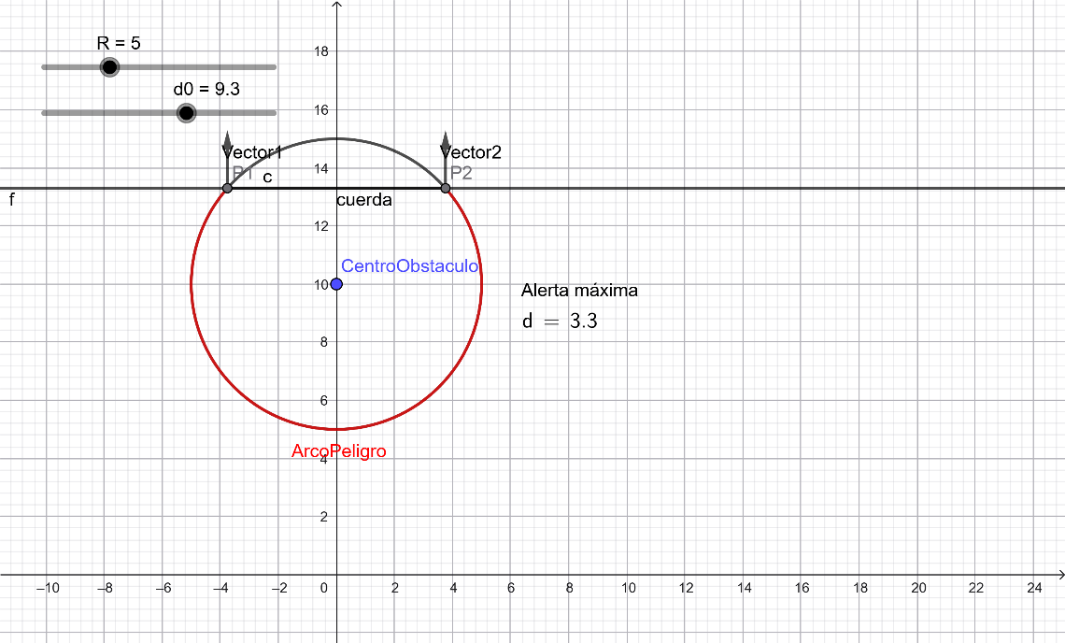

Situación problema y preguntas
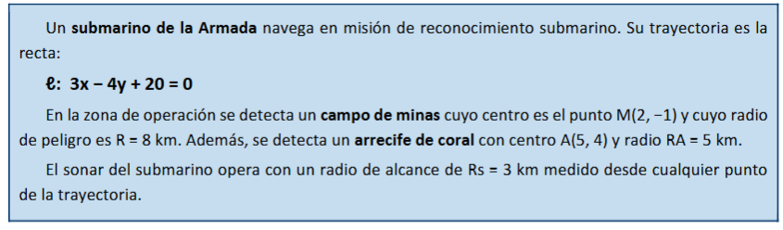Parte A: Posición relativa
- Calcule la distancia $d_{1}$ entre el centro del campo de minas $M\left(2, -1\right)$ y la trayectoria $l: 3x - 4y +20 = 0$. Determine en cuál de los tres casos (exterior, tangente, secante) se encuentra la trayectoria. Justifique comparando $d_{1}$ con $R = 8 km$.
La trayectoria del submarino está definida de forma general por la ecuación lineal $l: 3x - 4y + 20 = 0$. Para expresar esta trayectoria como una función explícita en términos de la variable dependiente y, realizamos el despeje algebraico a partir de la igualdad original:
$$-4y=-3x-20$$
$$y=\left(-3x-20\right)/\left(-4\right)$$
$$y = \left(\frac{3}{4}\right)x + 5$$
De esta forma, se obtiene la función lineal explícita $y = \left(\frac{3}{4}\right)x + 5$, caracterizada por una pendiente $m = 0.75$ y un intercepto con el eje de las ordenadas de $n = 5$. A nivel geométrico, esta trayectoria rectilínea resulta secante a la circunferencia que delimita el campo de minas (cuyo centro es $M\left(2, -1\right)$ y su radio de peligro es $R = 8$ km). Al aplicar la fórmula de distancia perpendicular de un punto a una recta, determinamos que la distancia $d_{1}$ entre el centro del campo de minas y la ruta trazada para el submarino es:
$$d_{1}=\frac{\left|3\left(2\right)- 4\left(-1\right)+ 20\right|}{\sqrt{3^{2}+ {\left(-4\right)}^{2}}}=\frac{\left|6 + 4 + 20\right|}{\sqrt{9 + 16}}=\frac{30}{5}= 6 km$$

Dado que la distancia analítica $d_{1}= 6$ km es estrictamente menor que el radio de peligro de exclusión $R = 8$ km $\left(d_{1} <R\right)$, se confirma de manera algebraica la posición relativa secante del submarino respecto al campo de minas. En el contexto táctico naval, este resultado demuestra que la tripulación ingresará físicamente en la zona de detonación a lo largo de una cuerda de peligro, requiriendo un análisis geométrico del tramo de exposición.
- Calcule la distancia $d_{2}$ entre el centro del arrecife $A\left(5, 4\right)$ y la trayectoria $l$. ¿En qué caso se encuentra? ¿Está el arrecife en zona de peligro para el submarino?
Tomando como centro del arrecife las coordenadas $A\left(5, 4\right)$ con un radio de exclusión de $R_{A}= 5$ km, evaluamos analíticamente si este representa una zona de peligro real para la navegación. Siguiendo el modelo geométrico de distancias en el plano cartesiano (Stewart et al., 2016), calculamos la distancia más corta desde su centro hasta la trayectoria lineal del submarino$l: 3x - 4y + 20 = 0$ aplicando la fórmula de distancia de un punto a una recta (Merino Ñanco, 2026a):
$$d_{2}=\frac{\left|3\left(5\right)- 4\left(4\right)+ 20\right|}{\sqrt{3^{2}+ {\left(-4\right)}^{2}}}=\frac{\left|15 - 16 + 20\right|}{\sqrt{9 + 16}}=\frac{19}{5}= 3.8 km$$
Dado que el radio del arrecife es $R_{A}= 5$ km y la distancia mínima calculada $d_{2}$ es de solo 3.8 km, se cumple claramente la relación $d_{2}< R_{A}\left(3.8 < 5\right)$. De acuerdo con los criterios de posición relativa recta-circunferencia analizados en la asignatura (Merino Ñanco, 2026a), esta desigualdad establece de forma analítica que la trayectoria es secante a la circunferencia del arrecife de coral. Esta desigualdad establece de forma analítica que la trayectoria es secante a la circunferencia del arrecife de coral. En la práctica, el submarino no solo se aproxima al obstáculo, sino que ingresa directamente dentro de su zona de peligro, arriesgando una colisión si no se realiza una maniobra evasiva.
- Para el obstáculo que resulte en caso secante, calcule la longitud de la cuerda de peligro: $L = 2 \sqrt{R^{2}- d^{2}}$. ¿Qué representa físicamente esta cuerda en el contexto naval?
Como la trayectoria corta de manera secante ambos obstáculos, es necesario calcular con precisión el tramo de recorrido que pasará el submarino dentro de cada zona de peligro. Basándonos en la relación geométrica para determinar la longitud de una cuerda en una circunferencia secante (Larson, 2018), calculamos analíticamente las cuerdas que se forman en cada obstáculo:

- Campo de minas ($R_{1}= 8 km, d_{1}= 6 km$): Usando el teorema de Pitágoras para la mitad de la cuerda, el largo total expuesto a las minas es:
$$L_{1}= 2\sqrt{R_{1}^{2}- d_{1}^{2}}= 2\sqrt{8^{2}- 6^{2}}$$
$$= 2\sqrt{64 - 36}= 2\sqrt{28}= 4\sqrt{7}≈10.58 km$$
- Arrecife de coral ($R_{2}= 5 km, d_{2}= 3.8 km$): Aplicando la misma relación geométrica para la cuerda del arrecife:
$$L_{2}= 2\sqrt{R_{2}^{2}- d_{2}^{2}}= 2\sqrt{5^{2}- {3.8}^{2}}$$
$$= 2\sqrt{25 - 14.44}= 2\sqrt{10.56}≈6.50 km$$
En el contexto de planificación de la ruta naval, estas cuerdas de peligro representan la distancia lineal exacta que el submarino navegará dentro de las áreas de exclusión (Stewart et al., 2016): la tripulación recorrerá $10.58$km expuesta de forma directa a la amenaza de las minas submarinas y $6.50$km expuesta a un encallamiento crítico por colisión con el arrecife de coral.
- ¿Qué valor debería tener el radio de peligro $R$ del campo de minas para que la trayectoria fuera exactamente tangente? Interprete el resultado: ¿qué implica para la seguridad de la misión?
El valor que debería tener el radio de peligro $R$ del campo de minas es equivalente a 6 kilómetros para que sea exactamente tangente, lo que implica que la trayectoria se encontraría en un caso de alerta mínima al contrario de la situación anterior la cual se encontraba en alerta máxima.

Parte B: Cálculo y tabla de resultados
Parámetro | Fórmula | Valor/Resultado
Recta trayectoria $l$ | $$3x -4y +20 = 0$$ | Ecuación general de la recta
Centro campo de minas $M$ | M | $$M\left(2,-1\right)$$
Radio campo de Minas $R$ | $$R$$ | 8 km
Distancia $d_{1}$(Minas) | $$\left|3x_{0}-4y_{0}+20\right|÷\sqrt{3^{2}+{\left(-4\right)}^{2}}$$  $$M\left(2,-1\right)$$ | 6 km
Caso posición relativa (Minas) | $$d<R$$ | Secante
Centro arrecife $A$ | $$A$$ | $$A\left(5,4\right)$$
Radio arrecife $RA$ | $$RA$$ | $5$ km
Distancia $d_{2}$ (Arrecife) | $$\left|3x_{0}-4y_{0}+20\right|÷\sqrt{3^{2}+{\left(-4\right)}^{2}}$$  $$A\left(5,4\right)$$ | $3,8$ km
Caso posición relativa (arrecife) | $$d_{2}<R_{A}$$ | Secante
Longitud cuerda $L$ | $$L_{2}=2\sqrt{R_{2}^{2}-d_{2}^{2}}$$ | $$6.50km$$
Radio tangente (minas) | $$∣Ax_{0}+By_{0}+C∣÷\sqrt{a^{2}+b^{2}}$$ | - km

- El sonar del submarino tiene alcance $Rs = 3$km. Esto significa que el submarino emite una señal que forma una circunferencia de radio $Rs$en torno a cualquier punto de su trayectoria. ¿Podría el sonar detectar el arrecife desde algún punto de la trayectoria? Justifique usando la distancia $d_{2}$ calculada.
A primera vista podría pensarse que el sonar no detectará el arrecife porque la distancia mínima al centro (3.8 km) supera el alcance del equipo ($R_{s}= 3$ km). Sin embargo, esto es un error conceptual: el arrecife no es un simple punto en $A\left(5, 4\right)$, sino una región circular extensa de radio $R_{A}= 5$km.

Para que el sonar (con alcance $R_{s}= 3$ km) detecte el contorno del arrecife, basta con que la distancia entre el submarino ($S$) y el centro del arrecife ($A$) sea menor o igual a la suma de ambos radios: $d\left(S, A\right)≤R_{s}+ R_{A}⇒d\left(S, A\right)≤3 + 5 = 8$ km.
Como la aproximación mínima de la trayectoria es de $3.8$ km, y claramente $3.8$ km es menor o igual a $8$ km, las zonas de cobertura del sonar y del arrecife se intersecan ampliamente. El tramo total de la trayectoria donde el sonar mantendrá una señal activa de detección continua se calcula usando la distancia mínima a la recta y el radio efectivo de contacto de $8$ km:
$$L_{det}= 2\sqrt{{\left(R_{s}+ R_{A}\right)}^{2}- d_{2}^{2}}= 2\sqrt{8^{2}- {3.8}^{2}}$$
$$= 2\sqrt{64 - 14.44}= 2\sqrt{49.56}≈14.08 km$$
El sonar empezará a registrar el obstáculo al ingresar en las coordenadas$S_{1\left(-2.91, 2.82\right)}$ y perderá la señal al salir del rango en el punto $S_{2\left(8.35, 11.26\right)}$. Esto le proporciona a la tripulación un intervalo continuo de 14.08 km con la señal de alerta encendida para poder realizar maniobras evasivas.

Parte C: GeoGebra y verificación
- Construya la situación completa en GeoGebra: la trayectoria $l$, el campo de minas y el arrecife, siguiendo los pasos de la Sección III. Entregue capturas que muestren:
- Los tres elementos con sus puntos de intersección marcados.
- La distancia de cada centro a la recta calculada por GeoGebra.
- El estado de detección del sonar para cada obstáculo.
Distancias:
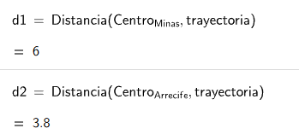

Arrecife y minas sin peligro$(d>R)$:
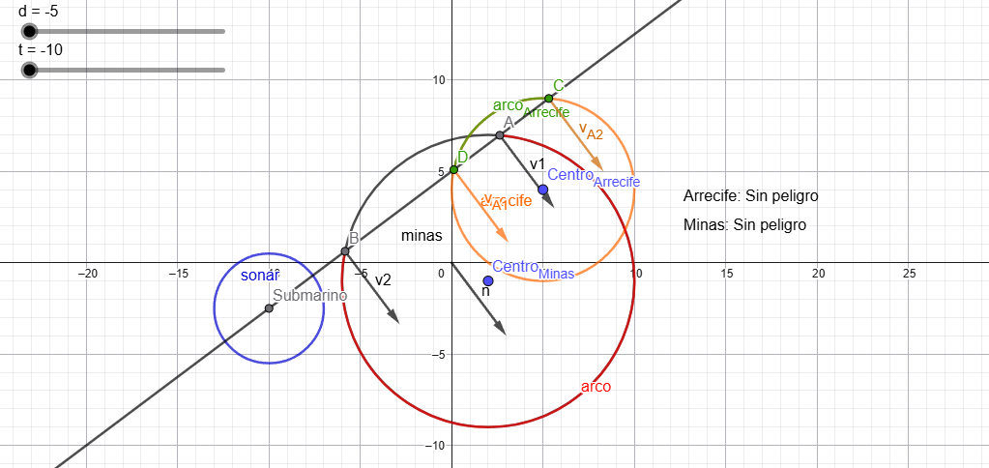
Minas con peligro mínimo$(d=R)$ y Arrecife sin peligro:
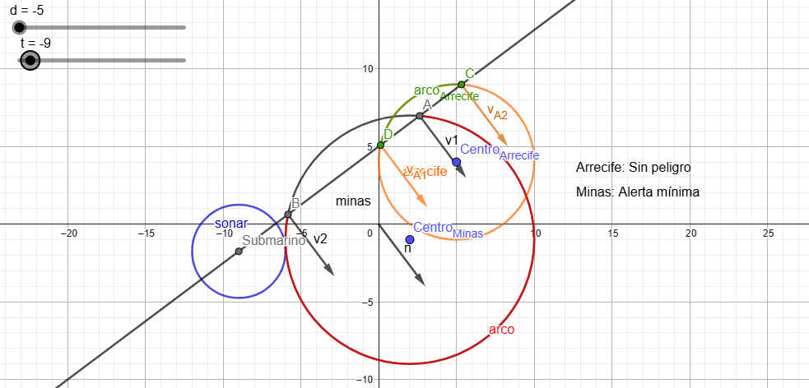
Minas con alerta máxima$(d<R)$ y Arrecife con alerta mínima $(d=R):$

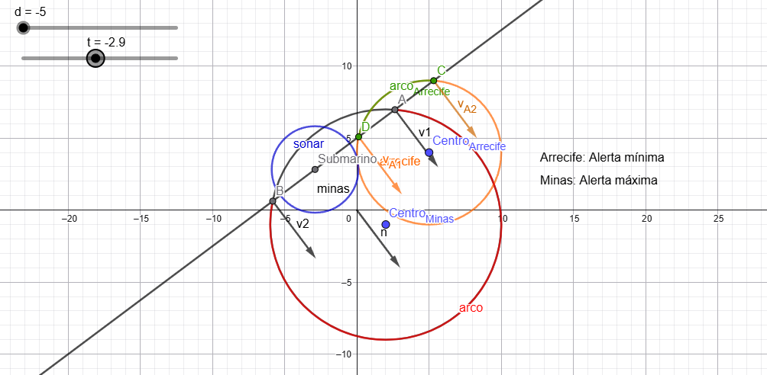

Arrecife y minas con alerta máxima $(d<R)$:
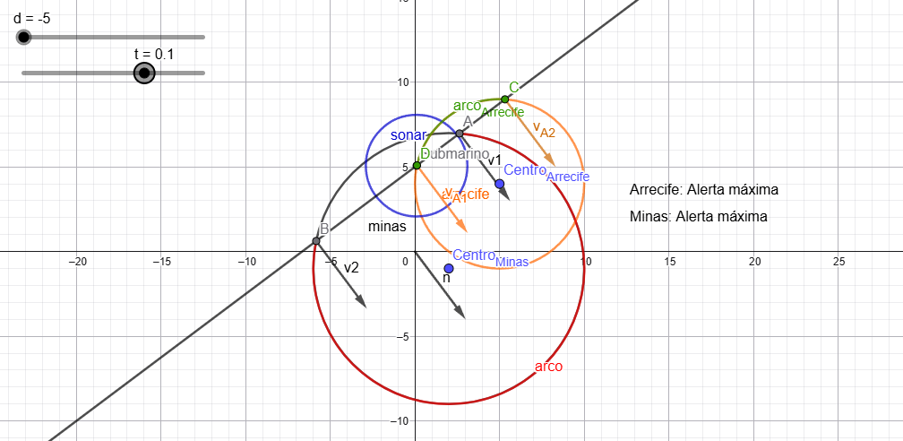
- Modifique el radio del campo de minas de $8$ a $5$ km en GeoGebra. ¿Cambia el caso de posición relativa? Muestre la captura y recalcule $d_{1}$vs $R$.
Al cambiar el radio del campo de minas en GeoGebra de $R = 8$ km a $R^{'}= 5$ km, la posición relativa de la trayectoria con la circunferencia de peligro cambia. La distancia más corta del centro del obstáculo $M\left(2, -1\right)$ a la recta de la trayectoria sigue siendo la misma ($d_{1}= 6$ km) porque ni el centro de la amenaza ni la ecuación de la ruta han cambiado (Stewart et al., 2016):
$$d_{1}=\frac{\left|3\left(2\right)- 4\left(-1\right)+ 20\right|}{\sqrt{3^{2}+ 4^{2}}}=\frac{30}{5}= 6 \text{km}$$
Ahora, al contrastar esta distancia mínima con el nuevo radio de peligro $R^{'}= 5$ km, observamos que $d_{1}> R^{'}\left(6 > 5\right)$. Siguiendo las definiciones de la cátedra de cálculo (Merino Ñanco, 2026a), esto significa que la trayectoria pasa a ser una recta exterior respecto al nuevo círculo de peligro. En GeoGebra se aprecia que la línea no toca el círculo y la cuerda roja desaparece, confirmando que el submarino pasa de largo de forma segura, sin requerir maniobras evasivas.
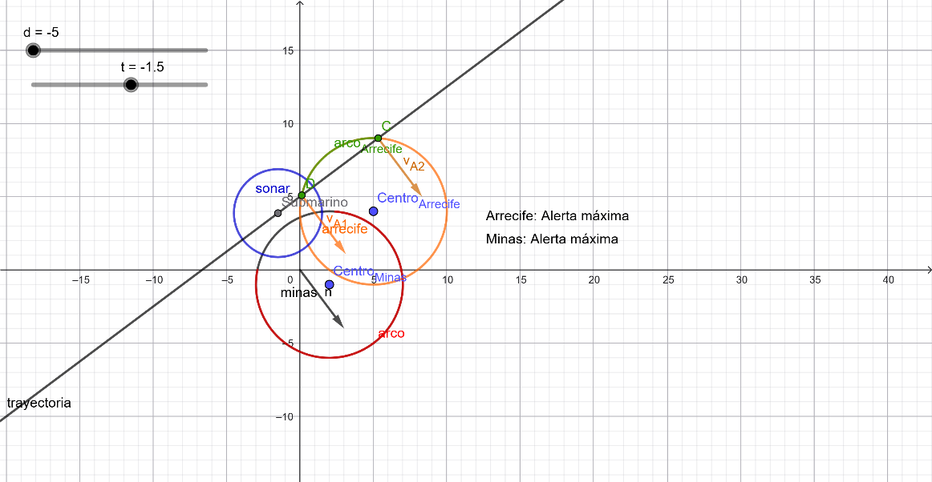
- Usando el slider del Paso 3, anime la trayectoria hasta que sea tangente al campo de minas. ¿Qué valor de $d_{0}$ produce esa tangencia? Describa lo que observa.
Usando el deslizador $d_{0}$ en GeoGebra, los valores para lograr la tangencia exacta con la circunferencia de minas (centro $M\left(2, -1\right)$ y $R = 8$ km) son $d_{0}= 3$ para la recta de prueba $\left(y = d_{0}+ 4\right)$ y $d_{0}= 7.5$ para la trayectoria real del submarino $\left(y = \left(\frac{3}{4}\right)x + d_{0}\right)$. En estos puntos crítico, la distancia perpendicular del centro a la recta iguala exactamente al radio del obstáculo (Merino Ñanco, 2026a).
Esto implica que la ruta del submarino roza el límite del campo en un único punto común, cumpliendo con la condición analítica de tangencia de la circunferencia (Larson, 2018). Desde una perspectiva de seguridad, el margen de aproximación es nulo: aunque no entra físicamente en la zona de peligro, la nave avanza justo por la frontera de las minas, por lo que cualquier desvío mínimo representaría una colisión inminente

Parte D: Reflexión
- Los ingenieros navales diseñan rutas submarinas buscando que ninguna trayectoria resulte secante respecto a zonas de peligro. ¿Cómo relacionas este objetivo con los tres casos de posición relativa recta-circunferencia? ¿Qué condición matemática debe cumplirse para garantizar una ruta segura? Desarrolle en 5 a 8 líneas.
Para los ingenieros navales dedicados a trazar rutas submarinas, la posición relativa define si una ruta sirve o no. El caso secante es peligroso ya que el submarino cruza directamente por la zona de peligro, el caso tangente muestra el límite critico en el que se roza el peligro. Así mismo el único caso seguro es el del escenario exterior ya que cumple con la condición matemática que nos dice que $\left(d>R\right)$ esto significando que la distancia desde el centro de peligro y la trayectoria es estrictamente mayor que el radio, asegurando así que el submarino pase de largo sin ser detectado.

- ¿En qué otras situaciones de ingeniería, arquitectura, medicina o tecnología reconoces el análisis de posición relativa entre una recta y una circunferencia? Mencione al menos 2 ejemplos distintos a los vistos en clases y explique brevemente.
- Diseño de Trazados Viales: En obras civiles como autopistas y vías de tren, los tramos curvos se diseñan como arcos de circunferencia para evitar derrapes causados por la inercia del movimiento (Larson, 2018). Para lograr que la transición desde una línea recta sea segura, la carretera debe empalmar de forma tangente a la curva en puntos específicos (PC y PT). Si el diseño hiciera que la recta fuera secante, la vía sufriría un quiebre brusco en su dirección, provocando despistes y accidentes.
- Sistemas de Telecomunicaciones y Antenas: En redes celulares y de radar, las antenas tienen un alcance límite que representamos de forma plana como un círculo de radio $R$. Si un receptor (como un teléfono o un avión) se mueve en línea recta, la distancia mínima $d$ a la antena define el tipo de señal: si $d > R$ no hay señal (recta exterior); si $d = R$ ocurre el traspaso de red (punto de tangencia); y si $d < R$ (recta secante), se tiene una ventana de comunicación activa calculada mediante la longitud de la cuerda (Stewart et al., 2016):
$$L = 2\sqrt{R^{2}- d^{2}}$$

Referencias Problema I
- Larson, R. (2018). Precálculo (10ª ed.). Cengage Learning.
- Merino Ñanco, S. (2026a). Unidad III: Secciones Cónicas - La Circunferencia. Introducción al Cálculo, Facultad de Ingeniería y Tecnología, Universidad San Sebastián.
- Merino Ñanco, S. (2026b). Unidad III: Secciones Cónicas - La Parábola. Introducción al Cálculo, Facultad de Ingeniería y Tecnología, Universidad San Sebastián.
- Merino Ñanco, S. (2026c). Unidad III: Secciones Cónicas - La Elipse y su Propiedad Reflectiva. Introducción al Cálculo, Facultad de Ingeniería y Tecnología, Universidad San Sebastián.
- Stewart, J., Redlin, L., & Watson, S. (2016). Precálculo: Matemáticas para el cálculo (7ª ed.). Cengage Learning.

Problema II: Uso de cónicas en contextos médicos

Marco Teórico: la parábola y su propiedad reflectiva
La parábola es una de las cónicas con mayor relevancia en el diseño de tecnologías de vanguardia debido a su capacidad única para colimar y concentrar energía. En particular, sus propiedades geométricas son la base analítica fundamental para el funcionamiento de equipos de radioterapia estereotáctica de alta precisión, como los sistemas de radiocirugía cibernética Gamma Knife y CyberKnife, diseñados para concentrar haces electromagnéticos en tumores milimétricos (Stewart et al., 2016).
- La Parábola como Lugar Geométrico
De acuerdo con las bases de la asignatura (Merino Ñanco, 2026, Clase 11), la parábola es una cónica que se define matemáticamente a partir de condiciones métricas bidimensionales puras.
Definición Formal: Una parábola $P$ es el lugar geométrico de todos los puntos $P\left(x,y\right)$ en el plano cartesiano $R^{2}$ que tienen la propiedad de equidistar de un punto fijo denominado foco $F$, y de una recta fija denominada directriz $d$ (que no contiene al foco).
$$P = \left\{P\left(x,y\right)∈R : d\left(P,F\right)=d\left(P,d\right)\right\}$$
El parámetro básico de la parábola es la constante p (denominada distancia focal), la cual representa la distancia lineal medida desde el vértice $V$ de la parábola hasta su foco $F$, y que equivale también a la distancia desde el vértice $V$ hacia la recta directriz $d$ (Merino Ñanco, 2026, Clase 11).
- Elementos Geométricos de la Parábola
Una parábola se compone de los siguientes elementos estructurales (Merino Ñanco, 2026, Clase 11):
- Vértice $\left(V\right)$: Punto de la parábola que interseca a su eje de simetría (punto de inflexión de la curva).
- Foco$\left(F\right)$: Punto fijo ubicado sobre el eje de simetría, en el interior de la curva, a una distancia p del vértice.
- Directriz $\left(d\right)$: Recta fija perpendicular al eje de simetría, ubicada en el exterior de la curva a una distancia p del vértice.
- Eje de Simetría (o Eje Focal): Recta perpendicular a la directriz que pasa por el vértice y el foco, y que divide a la parábola en dos partes simétricas.
- Lado Recto (Cuerda Focal): Segmento lineal perpendicular al eje de simetría que pasa por el foco y cuyos extremos pertenecen a la curva. La longitud del lado recto equivale al valor absoluto de cuatro veces el parámetro focal:
$$LR = \left|4p\right|$$
- Ecuaciones Canónicas de la Parábola
Dependiendo de la orientación espacial de la parábola en el plano y de la ubicación de su vértice en un punto coordenado genérico $V\left(h,k\right)$, se definen dos ecuaciones canónicas estándar (Merino Ñanco, 2026, Clase 11):
- Eje de Simetría Vertical (Eje focal paralelo al eje $y$): Representa una parábola que se abre hacia arriba (si $p>0$) o hacia abajo (si $p<0$). Los elementos analíticos son $F\left(h,k+p\right)$ y directriz $d:y=k-p$. Su ecuación canónica es:
$${\left(x - h\right)}^{2}= 4p\left(y - k\right)$$
- Eje de Simetría Horizontal (Eje focal paralelo al eje $x$): Representa una parábola que se abre hacia la derecha (si $p>0$) o hacia la izquierda (si $p<0$). Los elementos analíticos son $F\left(h+p,k\right)$y directriz $d:x=h-p$. Su ecuación canónica es:
$${\left(y - k\right)}^{2}= 4p\left(x - h\right)$$
- Propiedad de Reflexión Focal de la Parábola
La propiedad física más notable y de mayor impacto clínico de la parábola es su capacidad de concentración focal de haces. Esta propiedad dicta que cualquier rayo o haz incidente que viaje de forma paralela al eje de simetría de la parábola, al chocar con su superficie reflectora cóncava, se desviará pasando obligatoriamente de forma exacta por el foco $F$ (Merino Ñanco, 2026, Clase 11).
Fundamento Analítico-Geométrico.
La demostración de esta propiedad en geometría analítica pura se fundamenta en la relación angular entre el radio focal que conecta el foco $F$ con un punto cualquiera $P\left(x_{0} ,y_{0} \right)$ de la parábola, y la recta tangente a la curva en dicho punto $P$ (Stewart et al., 2016).
Sea $l_{T}$ la recta tangente a la parábola en el punto $P$, y sea $l_{N}$ la recta normal en $P$ (perpendicular a la tangente). Se demuestra analíticamente que la recta normal $l_{N}$ es la bisectriz del ángulo formado por el radio focal $FP$ y la recta horizontal/vertical paralela al eje de simetría de la parábola que pasa por el punto $P$ (Larson, 2018).

Al ser la normal la bisectriz de dicho ángulo focal, divide al ángulo de incidencia en dos porciones idénticas:
$$α_{1}= α_{2}$$
Donde $α_{1}$ representa el ángulo formado por el haz de radiación entrante (el cual viaja paralelo al eje de simetría de la parábola) con respecto a la recta normal en el punto de impacto $P$, y $α_{2}$ es el ángulo formado por la recta normal con respecto al segmento reflejado $PF$ que se dirige al foco.
De acuerdo con la Ley Física de Reflexión de Ondas, el ángulo de incidencia con el que un rayo de energía impacta sobre una superficie cóncava es exactamente igual al ángulo de reflexión con respecto a la normal del plano de choque.
En tratamientos oncológicos modernos (como la radioterapia estereotáctica con CyberKnife), se aprovecha este principio físico-matemático colocando los emisores de radiación en haces paralelos al eje de la parábola, y posicionando de manera milimétrica el tumor del paciente exactamente en la coordenada del foco $F$ (Merino Ñanco, 2026, Clase 11). Así, la dosis terapéutica se concentra de manera óptima en el tejido tumoral mientras se minimiza el daño colateral en el tejido sano circundante (Larson, 2018).

Construcción en GeoGebra
https://www.geogebra.org/classic/dvgxkmn9

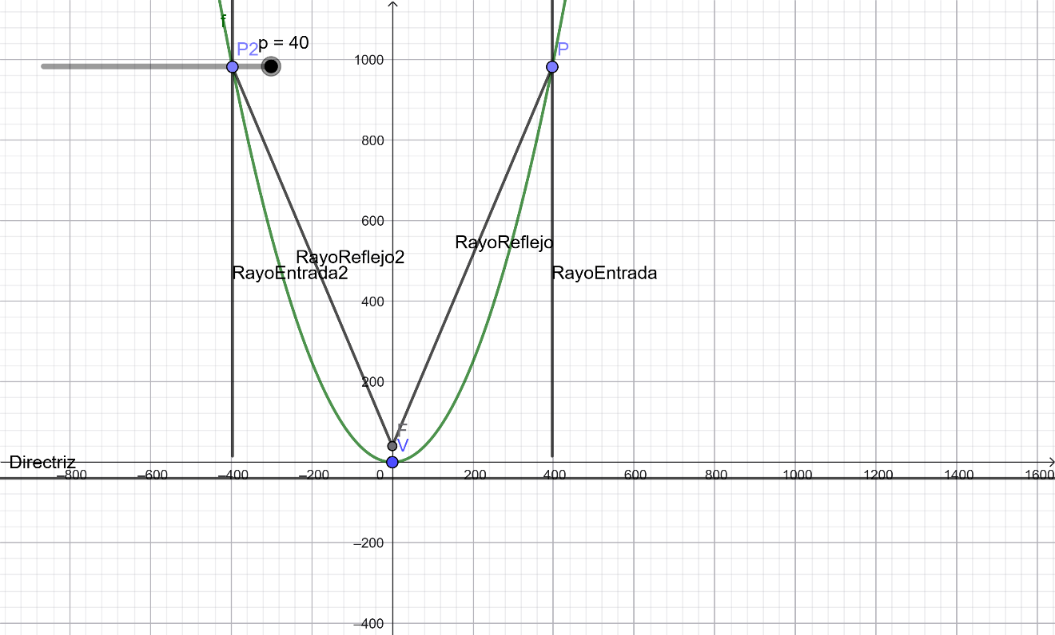
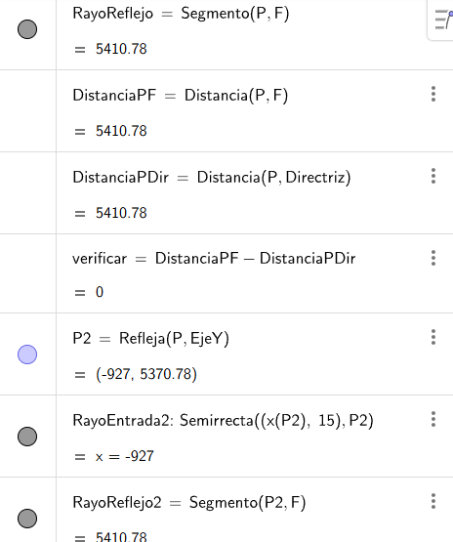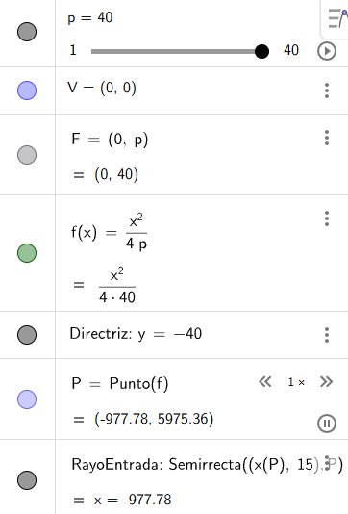

Situación problema y preguntas
Parte A: Comprensión de la cónica
      - ¿Cuántos focos tiene la parábola? ¿En qué se diferencia de la elipse usada en litotripsia? Explique cómo esto afecta la forma en que se concentra la energía en cada tratamiento médico.
La parábola es una cónica abierta que cuenta con un solo foco ($F$), mientras que la elipse cuenta con dos focos ($F_{1}, F_{2}$).
En Radioterapia, la energía ingresa como haces de ondas paralelas al eje de la parábola, y al reflejarse en el reflector parabólico, todas convergen exactamente en el foco central, mientras que en Litotripsia, el tratamiento no funciona con fuentes paralelas, si no con una fuente de energía puntual (ondas de choque), originada en uno de sus focos $\left(F_{1}\right)$. Las ondas se propagan radialmente en todas direcciones, chocan con la pared elíptica e inciden directamente al segundo foco $\left(F_{2}\right)$ donde se encontraría el cálculo renal del paciente. (Merino Ñanco, 2026, Clase 9).
Esto cambia por completo la forma en que se diseñan los equipos médicos para cada tratamiento. La parábola aprovecha los haces de energía que vienen desde afuera en forma paralela, como los fotones que se usan en la radioterapia, y los junta todos con precisión en un único punto central, que es el foco de la parábola y donde se posiciona el tumor. Mientras la elipse funciona de una manera muy diferente porque trabaja con dos focos, el aparato necesita generar las ondas de choque adentro de la máquina, donde se encuentra su primer foco, para que al rebotar en las paredes elípticas viajen directamente hacia el segundo foco, que es el punto exacto donde está el cálculo renal del paciente.
      - Observe en GeoGebra el valor de "verificar" (dF − dDir) al mover $P$. ¿Qué resultado obtienes siempre? ¿Qué propiedad de la parábola confirma esto?
Al mover el punto $P$ sobre el perfil de la parábola en el modelo interactivo de GeoGebra, la variable de verificación (dF - dDir) se mantiene constantemente en 0. Este comportamiento confirma la propiedad geométrica fundamental de esta cónica: la distancia desde cualquier punto $P$ de la curva hacia el foco $F$ es exactamente idéntica a su distancia perpendicular respecto a la recta directriz d (De Dibujo, s.f.).

A nivel algebraico, esta equidistancia que define a la parábola como lugar geométrico se expresa como (Merino Ñanco, 2026b):
$$d\left(P,F\right)=d\left(P,d\right)$$
Al ser ambas magnitudes numéricas idénticas para cada coordenada espacial de la curva, la diferencia de sus distancias se anula de manera sistemática en todo momento:
$$d\left(P,F\right)-d\left(P,d\right)=0$$
Este resultado invariable en el simulador demuestra de forma práctica que la representación gráfica cumple rigurosamente con las propiedades teóricas de la parábola.
      - ¿Por qué es crítico que el tumor esté exactamente en el foco $F$? ¿Qué ocurriría si el foco no coincide con el tumor?
La coincidencia exacta del volumen tumoral con la coordenada del foco $F$ es de una relevancia crítica para el éxito de la radioterapia estereotáctica. Por la propiedad de reflexión geométrica de la parábola, todos los haces electromagnéticos paralelos dirigidos hacia el dispositivo reflector están obligados a converger de manera única y simultánea en dicho punto focal (Merino Ñanco, 2026b).
Si el tumor se encontrase desplazado del foco $F$, aunque fuese por un margen submilimétrico, las trayectorias de los haces reflejados no coincidirían sobre la zona patológica. Las implicaciones de esta desviación geométrica en tratamientos de teleterapia serían sumamente graves (Xtart, s.f.):
- Pérdida de Eficacia Terapéutica: La masa tumoral no recibiría la dosis concentrada de radiación de megavoltaje necesaria para dañar el ADN de las células cancerígenas y detener su mitosis maligna, reduciendo drásticamente la efectividad del tratamiento oncológico.
- Riesgo de Daño Tisular Periférico: La alta dosis de energía física concentrada se focalizaría sobre el tejido cerebral o el parénquima sano circundante, provocando necrosis radioinducida y severas secuelas neurológicas colaterales en el paciente.
Por lo tanto, garantizar que el isocentro del tumor coincida estrictamente con el foco geométrico de la cónica es el pilar fundamental que asegura la máxima destrucción de la lesión y la preservación biológica de los órganos en riesgo circundantes.

Parte B: Cálculo de parámetros del equipo
Para un sistema de radioterapia estereotáctica donde su parámetro focal es $p = 9 \text{cm}$, se asume analíticamente que su vértice se situará en el origen $V\left(0,0\right)$ y que la parábola se abrirá hacia arriba $\left(p>0\right)$. Los valores calculados se verán reflejados en la siguiente tabla:
Parámetro | Fórmula | Valor calculado
Coordenadas del foco $F$ | $$F\left(0,p\right)$$ | $$F\left(0,9\right)$$
Ecuación de la directriz | $$y = -p$$ | $$y = -9$$
Lado recto (cuerda focal) | $$\left|4p\right|$$ | $$36 \text{cm}$$
$$y \text{cuando} x = 6 \text{cm}$$ | $$y=\frac{x^{2}}{36}$$ | $$1 \text{cm}$$
$$y \text{cuando} x = 12 \text{cm}$$ | $$y=\frac{x^{2}}{36}$$ | $$4 \text{cm}$$

- Si se duplica el parámetro a $p = 18 \text{cm}$, ¿cómo cambia la forma de la parábola (más abierta o cerrada)? ¿Qué implicación clínica tendría para tratar un tumor más profundo?
Si se duplica el valor de $p$ a $p = 18 \text{cm}$ la longitud del lado recto aumentará a 72cm ($LLR= |4 × 18| = 72)$, quiere decir que matemáticamente la parábola será más abierta (o chata). Clínicamente al alejar el foco del vértice de la parábola, estaríamos alejando el punto de máxima concentración de energía, de la base de la máquina, permitiendo que el equipo trabaje a una distancia segura del paciente, logrando que los rayos penetren a partes más profundas del cuerpo donde este el tumor, de manera precisa haciendo que no sea necesario pegar o poner encima del cliente la estructura física de la máquina.

Parte C: Análisis de la propiedad reflectiva
- Comparación entre Parábola y Elipse en aplicaciones médicas:

Característica | Parábola | Elipse
N° de focos | Posee solo uno foco geométrico ($F$) | Posee dos focos geométricos ($F_{1} \text{y} F_{2}$)
Propiedad reflectiva | Los rayos paralelos se  reflejan hacia el foco. | Los rayos que salen de un  foco llegan al otro.
Aplicación médica | Radioterapia Estereotáctica de alta precisión (Gamma Knife/ CyberKnife). | Litotripsia extracorpórea por ondas de choque (LEOCH) para eliminación de cálculos.
Tipo de energía | Radiación ionizante de alta frecuencia (fotones o rayos Gamma). | Ondas de choque acústicas de alta precisión.
Tejido preservado | Tejido sano alrededor del tumor. | Tejido sano alrededor del cálculo renal.

- Investigue sobre el equipo Gamma Knife o CyberKnife: ¿cuántos haces de radiación usa?, ¿qué precisión tiene en milímetros?, ¿para qué tipos de tumores se usa? Desarrolla en 5 a 8 líneas.
Para la ejecución de este procedimiento, el sistema de radiocirugía Gamma Knife utiliza de forma simultánea 192 haces colimados de radiación de cobalto-60, los cuales emiten rayos gamma concentrados directamente hacia la región del plano de simetría definida como blanco clínico (Quirónsalud, s.f.).
Esta disposición geométrica permite alcanzar una precisión mecánica submilimétrica extraordinaria de hasta 0.15 mm (Centro de Radiocirugía Gamma Knife Dominicano, s.f.). Gracias a este nivel de exactitud, el equipo logra administrar dosis terapéuticas de forma concentrada a objetivos tumorales profundos a nivel intracraneal que resultarían inalcanzables o de altísimo riesgo mediante cirugías tradicionales abiertas.
Clínicamente, esta tecnología está indicada para el tratamiento de tumores benignos y malignos, malformaciones arteriovenosas o focos epilépticos localizados en el cerebro y en la región cervical alta de la columna vertebral (MedlinePlus, s.f.).

- Además de la radioterapia, mencione y explique al menos dos aplicaciones médicas o tecnológicas de la parábola.
- Cualquier onda electromagnética que salga del foco se va a reflejar en los bordes de la parábola y salen paralelos a su eje. Esto lo utilizan los faros de los autos porque permite concentrar la luz en un has alineado y direccional, evitando que la energía lumínica se disperse de manera ineficiente.
- La antena parabólica tiene un reflector especialmente curvado cuya forma de curvatura está determinada por una parábola. La energía de cada frente de onda plano que incide en paralelo al eje de la parábola se concentra en un punto focal delante del reflector. A la inversa, toda fuente de radiación radial también se refleja de forma correcta en fase a una onda plana en este punto focal.

Parte D: Reflexión y conclusión
- La radioterapia estereotáctica usa principios matemáticos con precisión notable. ¿Qué reflexión les genera saber que una curva matemática puede salvar vidas? ¿Cómo cambia su percepción sobre la utilidad de las cónicas? Desarrolla al menos 6 líneas.
Pensar que una curva matemática como la parábola, que uno ve en clase de cálculo como pura teoría y gráficos, se usa para diseñar equipos que sean capaces de salvar vidas es algo muy sorprendente para nosotros. Como estudiantes de ingeniería, que vemos normalmente lo que es la parábola de forma algebraica, calculando su vértice, su foco y directriz, nos cambia bastante la perspectiva sobre la utilidad que pueden tener las cónicas en un contexto real fuera de clases, sabiendo ahora que gracias a esa precisión matemática depende que la energía se concentre exactamente en el punto correcto, logrando atacar un problema sin dañar el resto del cuerpo, como sucede en la radioterapia estereotáctica.

Referencias Problema II
- Larson, R. (2018). Precálculo (10ª ed.). Cengage Learning.
- Merino Ñanco, S. (2026a). Unidad III: Secciones Cónicas - La Circunferencia. Introducción al Cálculo, Facultad de Ingeniería y Tecnología, Universidad San Sebastián.
- Merino Ñanco, S. (2026b). Unidad III: Secciones Cónicas - La Parábola. Introducción al Cálculo, Facultad de Ingeniería y Tecnología, Universidad San Sebastián.
- Merino Ñanco, S. (2026c). Unidad III: Secciones Cónicas - La Elipse y su Propiedad Reflectiva. Introducción al Cálculo, Facultad de Ingeniería y Tecnología, Universidad San Sebastián.
- Stewart, J., Redlin, L., & Watson, S. (2016). Precálculo: Matemáticas para el cálculo (7ª ed.). Cengage Learning.
- De Dibujo. (s.f.). La parábola. https://www.dedibujo.net/parabola/
- Xtart. (s.f.). Teleterapia: qué es y cómo funciona. https://www.xtart.com/blog/teleterapia-que-es-como-funciona
- Centro de Radiocirugía Gamma Knife Dominicano. (s.f.). Radiocirugía Gamma Knife. https://gammaknifedominicano.com/radiocirugia-gamma-knife/
- MedlinePlus. (s.f.). Radiocirugía estereotáctica - Gamma Knife. https://medlineplus.gov/spanish/ency/article/007577.htm
- Quirónsalud. (s.f.). Gamma Knife. https://www.quironsalud.com/es/tecnologia-punta/gamma-knife

Problema III: Uso de cónicas en contextos cotidianos

Contexto del problema
En ingeniería aeroespacial, los sistemas de posicionamiento pasivo y la planificación de trayectorias de escape interplanetarias se modelan analíticamente mediante la intersección de secciones cónicas cruzadas en el espacio orbital (Escobal, 1976). Basándonos en la primera ley de Kepler, un satélite meteorológico terrestre describe una órbita elíptica estable $E$ con centro en el origen de coordenadas de la Tierra $C(0,0)$, cuya trayectoria en el plano bidimensional está regida por la ecuación ordinaria (Curtis, 2020):
$$\frac{x^{2}}{25}+\frac{y^{2}}{16}=1$$
(Donde cada unidad del plano cartesiano representa una escala de 10,000 km en el espacio real).
Simultáneamente, una sonda espacial de exploración es lanzada desde la Tierra con una velocidad de escape que la sitúa en una trayectoria hiperbólica abierta $H$ con centro en $C(0,0$) y eje focal horizontal. Por exigencias de la misión, se establece un diseño de concurrencia focal recíproca (Merino Ñanco, 2026c): los vértices de la hipérbola de la sonda coinciden exactamente con los focos de la elipse del satélite, y la distancia focal de la hipérbola es idéntica al semieje mayor de la elipse $\left(c_{H}=5\right)$.
Para definir la ventana de lanzamiento segura, el equipo de dinámica de vuelo debe determinar de forma exacta los puntos de intersección espacial entre ambas órbitas para evitar colisiones accidentales entre el satélite y la sonda en el espacio profundo (Bate et al., 1971).

Planteamiento de preguntas
Se plantean las siguientes preguntas a resolver.
- Pregunta 1: Deducción del Modelo Matemático de las Órbitas. Determine la ecuación canónica y general de la órbita elíptica $E$ del satélite, localizando las coordenadas exactas de sus focos. Posteriormente, utilizando la relación de concurrencia focal recíproca, deduzca la ecuación ordinaria y las asíntotas lineales de la trayectoria hiperbólica $H$ de la sonda.

- Pregunta 2: Cálculo Algebraico Exacto de los Puntos de Intersección. Resuelva analíticamente el sistema cuadrático de segundo grado formado por las ecuaciones de ambas cónicas orbitales para hallar todas las coordenadas de intersección en el plano cartesiano $R^{2}$. Interprete físicamente el significado de estas intersecciones para la seguridad aeroespacial.
- Pregunta 3: Análisis de Excentricidad Orbital y Simulación en GeoGebra. Calcule de forma exacta las excentricidades orbitales del satélite y de la sonda. Explique teóricamente qué ocurriría con los cuatro puntos de intersección si la excentricidad de la hipérbola aumentara debido a una mayor velocidad de escape de la sonda, manteniendo constante la distancia focal. Entregue las instrucciones explícitas para simular y verificar todo el modelo dinámico en GeoGebra Classic.

Pregunta 1: Ecuaciones y Elementos de las Órbitas
- Análisis de la Elipse (Satélite): A partir de la ecuación ordinaria de la elipse horizontal $x^{2}/25+y^{2}/16=1$, identificamos los semiejes de la trayectoria:
  - Semieje mayor: $a_{E}=5$
  - Semieje menor: $b_{E}=4$
Aplicamos la relación fundamental de la elipse (Merino Ñanco, 2026c) para calcular su distancia focal $c_{E}:$
$$c_{E}=\sqrt{\left(a_{E^{2}}-b_{E^{2}}\right)}=\sqrt{\left(25-16\right)}=\sqrt{\left(9\right)}=3$$
Al estar centrada en el origen, las coordenadas de los focos de la órbita del satélite son:
$$F_{1}\left(-3,0\right) \text{y} F_{2}\left(3,0\right)$$
- Análisis de la Hipérbola (Sonda): Por la condición de coincidencia focal recíproca, los vértices de la hipérbola horizontal ($V_{1} \text{y} V_{2}$) se ubican en los focos de la elipse:
$V_{1}\left(-3,0\right) \text{y} V_{2}\left(3,0\right)⇒A=3$ (semieje real de la hipérbola)
La distancia focal de la hipérbola es $c_{H}=5$. Aplicamos la relación pitagórica de la hipérbola (Merino Ñanco, 2026b) para hallar su semieje imaginario B:
$$B^{2}=c_{H^{2}}-A^{2}=5^{2}-3^{2}=25-9=16⇒B=4$$

La ecuación ordinaria resultante de la trayectoria de escape de la sonda es:
$$\frac{x^{2}}{9}-\frac{y^{2}}{16}=1$$
Las ecuaciones de sus asíntotas lineales de escape son:
$$y=\left(4/3\right)x \text{e} y=-\left(4/3\right)x$$

Pregunta 2: Intersección Analítica de Órbitas
Para hallar los puntos espaciales comunes, resolvemos el sistema cuadrático de segundo grado formado por ambas cónicas (Larson, 2018):
- $16x^{2}+25y^{2}=400 (1)$
- $16x^{2}-9y^{2}=144 (2)$
Aplicamos el método de reducción restando de forma directa la ecuación (2) de la ecuación (1):
$$\left(16x^{2}+25y^{2}\right)-\left(16x^{2}-9y^{2}\right)=400-144$$
$$34y^{2}=256$$
$$y^{2}=128/17≈7.53$$
$$y=±\sqrt{\left(128/17\right)}=±\left(8\sqrt{\left(34\right)}\right)/17≈±2.74$$
Sustituimos el valor de $y^{2}=128/17$ en la ecuación $(2)$ para despejar la variable horizontal $x$:
$$16x^{2}-9\left(128/17\right)=144$$
$$16x^{2}=144+1152/17⇒16x^{2}=\left(2448+1152\right)/17⇒16x^{2}=3600/17$$
$$x^{2}=225/17$$
$$x=±\sqrt{\left(225/17\right)}=±\left(15\sqrt{\left(17\right)}\right)/17≈±3.64$$
Coordenadas de Intersección Exactas en el Plano Orbital: Las trayectorias se cruzan en cuatro coordenadas simétricas del espacio exterior:
- $I_{1}\left(\left(15\sqrt{\left(17\right)}\right)/17,\left(8\sqrt{\left(34\right)}\right)/17\right)≈I_{1}\left(3.64,2.74\right)$
- $I_{2}\left(\left(15\sqrt{\left(17\right)}\right)/17,-\left(8\sqrt{\left(34\right)}\right)/17\right)≈I_{2}\left(3.64,-2.74\right)$
- $I_{3}\left(-\left(15\sqrt{\left(17\right)}\right)/17,\left(8\sqrt{\left(34\right)}\right)/17\right)≈I_{3}\left(-3.64,2.74\right)$
- $I_{4}\left(-\left(15\sqrt{\left(17\right)}\right)/17,-\left(8\sqrt{\left(34\right)}\right)/17\right)≈I_{4}\left(-3.64,-2.74\right)$
Interpretación Física: Estas coordenadas definen los puntos exactos de interferencia física en el plano de vuelo espacial. Representan las zonas de máximo riesgo de colisión. Los ingenieros aeroespaciales programan las ventanas de lanzamiento temporal de modo que la sonda cruce por estas intersecciones cuando el satélite se encuentre en la sección opuesta de su órbita elíptica.

Pregunta 3: Análisis de Excentricidad y Simulación
- Cálculo de Excentricidades:
  - Excentricidad de la elipse E (satélite): $e_{E}=c_{E}/a_{E}=3/5=0.6$
  - Excentricidad de la hipérbola H (sonda): $e_{H}=c_{H}/A=5/3≈1.67$
- Análisis Paramétrico de Variación: Si la excentricidad de la trayectoria de la sonda aumenta manteniendo la distancia focal constante $(cH =5)$, significa que el semieje real A disminuye. Geométricamente, los vértices de la hipérbola se aproximan hacia el centro de la sala $C(0,0)$ y la hipérbola se estrecha verticalmente. Los puntos de intersección con la elipse se desplazan horizontalmente hacia el eje vertical $y$.
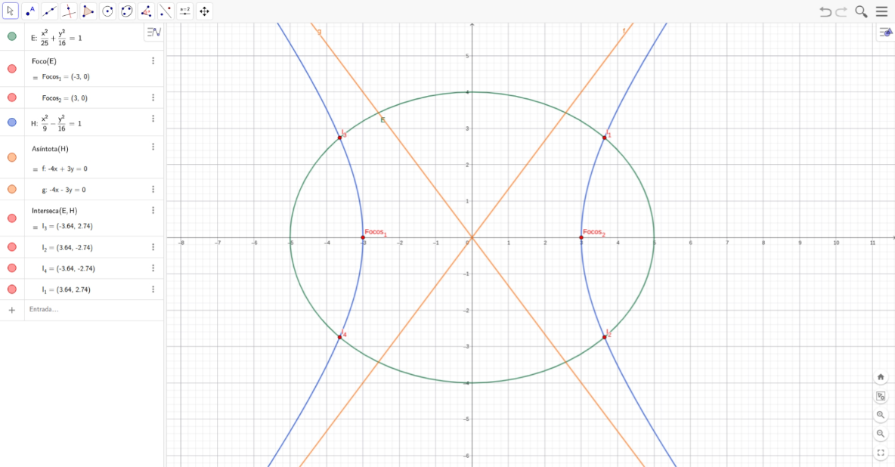
Por el contrario, si la sonda se lanza con menor velocidad de escape, el semieje real A aumenta aproximándose a su límite máximo de $5 u$. Al ocurrir esto, el semieje imaginario $B$ tiende a$0 (B→0)$. La hipérbola se ensancha horizontalmente hasta colapsar sobre el eje $x$, desplazando las cuatro intersecciones simétricas hacia los extremos de la elipse, convergiendo en dos puntos de tangencia límite:
$$T_{1}\left(5,0\right) \text{y} T_{2}\left(-5,0\right)$$

Referencias Problema III
- Bate, D. D., Mueller, R. R., & White, J. E. (1971). Fundamentals of astrodynamics. Dover Publications.
- Curtis, H. D. (2020). Orbital mechanics for engineering students (4.ª ed.). Butterworth-Heinemann.
- Escobal, P. R. (1976). Methods of orbit determination (2.ª ed.). John Wiley & Sons.
- Larson, R. (2018). Precálculo (10.ª ed.). Cengage Learning.
- Merino Ñanco, S. (2026b). Unidad III: Secciones cónicas – La parábola. Portal de Docencia, Universidad San Sebastián.
- Merino Ñanco, S. (2026c). Unidad III: Secciones cónicas – La elipse. Portal de Docencia, Universidad San Sebastián.
- Stewart, J., Redlin, L., & Watson, S. (2016). Precálculo: Matemáticas para el cálculo (7.ª ed.). Cengage Learning.

Conclusión
Las secciones cónicas distan de ser meras abstracciones de aula. En la práctica ingenieril y médica, estas curvas operan como el marco geométrico para resolver problemas críticos de alta tecnología. A lo largo de esta Solemne 2, comprobar el tránsito desde la teoría analítica hasta su aplicación directa evidenció un hecho clave: la exactitud en el álgebra elemental no es un fin en sí mismo, sino el soporte de la seguridad operativa y de la preservación de vidas en escenarios reales.
Al evaluar la navegación de un submarino frente a obstáculos extensos, la hipótesis simplista de modelar una amenaza como un punto ideal reveló un peligro crítico de planificación. El análisis de la posición relativa recta-circunferencia y el cálculo de cuerdas de peligro resolvieron esta limitación. A través de la geometría plana, logramos estructurar una telemetría exacta. Esto permite anticipar el ingreso a zonas de exclusión y definir maniobras de evasión basadas en certidumbre matemática, no en aproximaciones heurísticas.
Por su parte, el diseño de sistemas de radioterapia estereotáctica como Gamma Knife y CyberKnife ilustra la aplicación clínica de la parábola. Aquí, su propiedad reflectora asegura que múltiples haces colimados paralelos converjan exactamente en el foco del plano. En este nivel de precisión submilimétrica, el rigor en las coordenadas de la directriz o del foco define la viabilidad del procedimiento: un error milimétrico destruye tejido sano en lugar del tumor. Así, el cálculo analítico transita de la teoría abstracta a convertirse en una herramienta de medicina de alta precisión.
En una escala distinta, el posicionamiento aeroespacial exige resolver intersecciones orbitales complejas. La modelación de la trayectoria del satélite meteorológico (elíptica) y de la sonda de escape (hiperbólica) mediante ecuaciones no lineales en R2 expone los límites operativos del vuelo. Determinar los cuatro puntos potenciales de colisión o interferencia dota a los ingenieros de parámetros balísticos objetivos. Es el único camino viable para calcular ventanas de lanzamiento seguras.
Para nosotros como grupo de trabajo, resolver este informe modificó la perspectiva con la que abordábamos el cálculo algebraico. El análisis analítico de curvas geométricas cobró sentido real al integrarse directamente en la navegación táctica, la física médica y la balística espacial. Entender la circunferencia, la parábola, la elipse y la hipérbola como herramientas de optimización y seguridad reorienta el perfil de nuestra formación. Vincula, de manera definitiva, el rigor del cálculo matemático con soluciones tangibles en el ejercicio profesional de la ingeniería.

